**Manual de uso do sistema de estacionamento**

O sistema de estacionamento possui um menu principal no qual terá 5 opções principais com funcionalidades únicas e práticas para usabilidade e manejo do sistema que serão abertas com apenas um clique de 1 a 5 e mais uma tecla com a funcionalidade de voltar representado pelo (V) que poderá ser usado a qualquer momento para voltar ao menu principal.

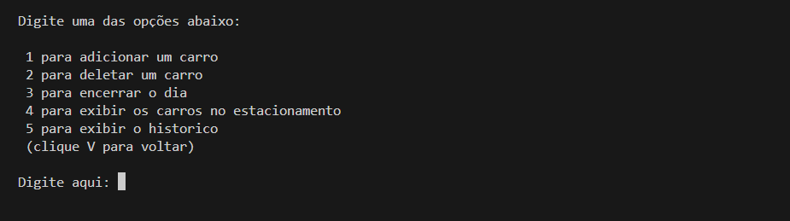

**Opções de sistema**

**O sistema de estacionamento exibira 5 opções no menu entre ela são:**

**1).** Adicione um carro, essa opção permite que o gestor do sistema adicione um carro clicando "1". Clicando "1" aparecera uma mensagem pedindo a placa do carro no qual acabou de entrar no estacionamento, o usuário terá que digitar a placa logo em seguida e o sistema guardara a hora de entrada logo em seguida automaticamente de acordo com a hora apresentado no computador do usuário portador.



**2).** Delete um carro, essa opção permite que o gestor do sistema remova um carro clicando "2". Clicando "2" aparecera uma mensagem perguntando se o carro estará mais que 20 minutos no estacionamento para poder calcular o tempo de tolerância, caso o carro não esteja mais que 20 minutos o usuário terá que digitar a placa do carro e o carro será removido instantaneamente do sistema de estacionamento com um valor de 0 reais a se pagar.



Caso o carro esteja mais que 20 minutos no estacionamento o usuário terá que colocar a placa e o horário de saída do carro. Logo em seguida o sistema calculara automaticamente o valor a se pagar referente aquela placa e horário permanecido no estacionamento.



Logo após isso o sistema retornara um valor que será o valor referente ao dividendo e o usuário terá que clicar a tecla (C) para confirmar o valor que será pago.



**3).** Encerre o dia. Essa opção permite que o gestor encerre o dia e por consequência feche o estacionamento clicando a tecla "3". Clicando a tecla "3" o sistema exibira uma mensagem de dia encerrado, o total de lucro diário e a quantia de carros estacionados no estacionamento e após isso perguntara se o usuário deseja abrir o estacionamento novamente ou fecha-lo. Respondendo (S) ele voltara ao menu principal. Respondendo (N) ele fechara o sistema.



**4).** Carros estacionados. Essa opção permite que o gestor confira a quantia e as placas dos carros estacionados no sistema em tempo real clicando a tecla "4". Clicando a tecla "4" o sistema exibe tudo descrito acima e o menu logo a baixo para que o usuário possa escolher outra opção logo em seguida novamente.

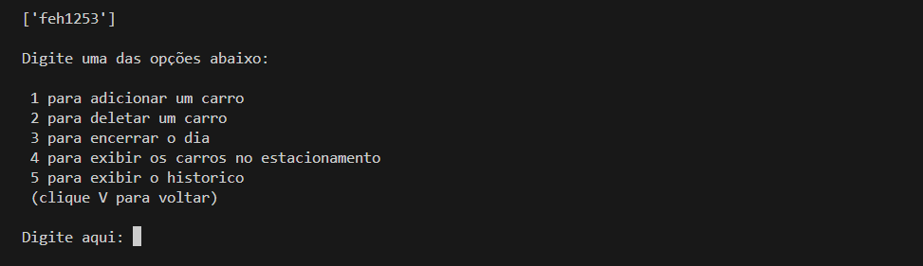

**5).** Histórico de saída. Essa opção permite o gestor ter acesso aos 10 últimos carros a saírem do estacionamento clicando a tecla "5". Clicando a tecla "5" o sistema exibe os 10 últimos carros a saírem e logo a baixo o menu para que o usuário possa escolher outra opção logo em seguida novamente.

